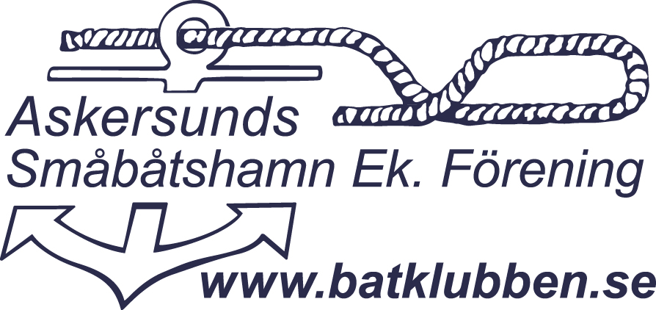
Verksamhetsberättelse 2024
Medlemsuppgifter
Antalet medlemmar i föreningen har under år 2024 varit 219 stycken.
Styrelsemöten
Styrelsen har haft nio protokollförda styrelsemöten. Utöver dessa möten har styrelsen kommunicerat med varandra via telefon och e-post.
Ansvariga för särskilda områden har varit:
Lagen om skydd mot olyckor: Styrelsen
Sjösättning samt upptagning, bokningssystem: Klas Wahlström
Sjösättning samt upptagning, logistik: Per Lexelius
Bryggansvarig Vågbrytaren: Susann Larsson, Conny Karlsson
Bryggansvarig A-bryggan: Mikael Holm, vakant
Bryggansvarig B-bryggan: Per Lexelius, Ronnie Andersson
Bryggansvarig C-bryggan: Lars-Erik Gustavsson, Ulf Justermark
Bryggansvarig D-bryggan: Ulf Thorén, P G Wiklund
Gamla uppställningsplatsen: Ulf Thorén, Lars-Erik Gustavsson
Nya uppställningsplatsen: Mathias Bergström
Kranen inklusive mastkranen: Jonny Karlsson
Spolplatta inklusive sandfilter: Arne Karlsson
Sugtömning: Arne Karlsson
Miljöstation samt avfallshantering: Lars-Erik Gustavsson
Mastställ: Reiner Pirsech
Traktorn: Johan Edlund
Nyckelansvarig traktor: Lars-Erik Gustavsson
Städdagar: Torbjörn Nylin
Utrustning, gräsklippare, häcksaxar, högtryckstvätt: Torbjörn Nylin
Elombud: Hans Johnsson
Ansvarig klubbstugan ASMK: Eva Eriksson, Hanna Brömster
Nyckelsystemansvarig klubbstuga och grindar: Hanna Brömster
Drift och underhåll
Under våren 2024 drabbades hamnområdet av översvämning och akuta insatser för fick sättas in för att rädda klubbstugan från vattenskador. Kostnader förknippat med detta hanteras i ASMK. ASEF har dock tagit kostnader för uppgrusning av mark sedan vattnet sjunkit undan.
Drift- och underhåll har utförts i lite större omfattning efter kontrollbesiktning av elanläggningen. Brandskyddskontroll genomfördes under maj månad av Firesafe.
Arbetsdagar
Arbetsdagar 14/5 och 17/9 har genomförts av medlemmar för att fortsättningsvis ha vår hamn ren och snygg.
Information, Hemsidan, Facebook
Aktuell informationen uppdateras på hemsidan, www.batklubben.se.
Facebook-grupp, ASMK Askersund används frekvent.
Ekonomi
Hänvisas till revisionsberättelse samt resultat- och balansräkning som biläggs till denna verksamhetsberättelse.
Styrelsen bestod under år 2024 av:
Ordförande Fredric Jansson 070-557 81 82
Vice ordförande Peter Johansson 070-598 33 18
Sekreterare Susanne Carlsson 070-655 55 92
Ledamot Klas Wahlström 070-638 22 70
Ledamot Ulf Thorén 070-655 43 36
Ledamot Mathias Bergström 073-682 86 27
Suppleant Johan Lindmark 070-565 27 77
Suppleant Anders Welin 076-535 86 40
Suppleant Lars-Erik Gustavsson 073-640 51 75
Suppleant Daniel Svensk 073-545 49 25
Suppleant Hans Johnsson 070-227 13 12
Suppleant Sarah Emilsson 070-344 93 60

Valberedningen bestod under 2024 av:
Sammankallande P-G Wiklund 070-536 27 34 Ulf Justermark 070-399 77 54
Jan Sterner 070-523 34 17
Revisorer för 2024:
Revisor Ann Wilhemsson
Revisor Göran Larsson
Revisorsuppleant Ulf Wettermark
Revisorsuppleant Samuel Hambre

Ordförande Fredric Jansson Vice ordförande Peter Johansson

Sekreterare Susanne Carlsson Ledamot Mathias Bergström

Ledamot Ulf Thorén Ledamot Klas Wahlström

Suppleant Lars-Erik Gustavsson Suppleant Johan Lindmark

Suppleant Daniel Svensk Suppleant Anders Welin

Suppleant Sarah Emilsson Suppleant Hans Johnsson

